GUÍA RELIGIÓN Y VALORES

Nombre: | Curso: 5°A | Fecha: semana N° 13
¿QUÉ APRENDEREMOS?
Objetivo (OA2): Distinguir y describir emociones y reconocer y practicar formas apropiadas de expresarlas.
Contenidos: Responsabilidad y solidaridad.
Objetivo de la semana: Identificar acciones que ayudan a ser responsables y solidarios en tiempos de distanciamiento físico.
Habilidad: Identificar.

¿Qué necesito saber?
Para comenzar necesitas saber de qué se trata la habilidad de identificar y qué entendemos por responsabilidad y solidarida

Entonces:
Identificar es: Establecer una asociación entre dos cosas distintas
Entendemos por responsabilidad: Actitud del que cumple sus obligaciones de la forma debida
Entendemos por solidaridad: Es el apoyo o la adhesión circunstancial a una causa o al interés de otros.

La lucha contra esta infección no sólo es responsabilidad de los centros sanitarios, sino que también de la vida diaria de cada uno.

ME CUIDO Y CUIDO A LOS DEMÁS

En la guía anterior vimos la importancia de expresar nuestras emociones, algunas formas de cuidar nuestra salud física y emocional y la importancia de hacer esto mientras nos encontramos en este tiempo de distanciamiento físico en el cual debemos permanecer en nuestra casa. Hoy vamos a identificar algunas formas de practicar valores como la responsabilidad y solidaridad durante esta pandemia.
El resguardo y los cuidados que toma cada persona, con la familia, en el trabajo o en los lugares públicos se ha transformado en uno de los temas más importantes para mantenernos saludable esta pandemia de Covid-19.
¿Cómo puedo responsable en esta pandemia?
Siguiendo las normas sanitarias de prevención
Lava tus manos con jabón durante al menos 20 segundos en reiteradas ocasiones al día. | En lo posible evita salir de casa y la aglomeración de personas.
Si por alguna urgencia debes salir de tu casa respeta el distanciamiento físico. | Evita tocar tus ojos, boca y nariz sin antes lavar tus manos.

¿Cómo puedo ser solidario en esta pandemia?
Comunícate con tus amigos y familiares para saber cómo están. | 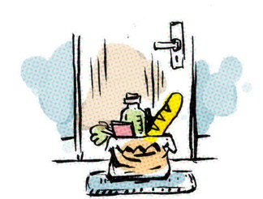  Si alguien de tu casa debe salir a hacer compras piensa en algún vecino al que podrías ayudar con sus compras, tomando todas las precauciones sanitarias.
Si tienes algún vecino adulto mayor puedes preocuparte cómo está sin salir de casa, puedes llamarlo. | Entrega cariño y buenas energías cada vez que puedas.
Como puedes ver, hay formas para cuidarnos a nosotros mismo y también para poder preocuparnos mientras podamos de las personas que nos rodean.
Actividad: ¿Cómo cuido a los demás?
Instrucciones: 1. Observa el ejemplo. 2. Piensa en 2 acciones que puedes realizar para ayudar a tus vecinos o cercanos. 3. Dibuja estas acciones.

EJEMPLO: Si debo saludar a alguien lo hago manteniendo la distancia, así ambos nos cuidamos.
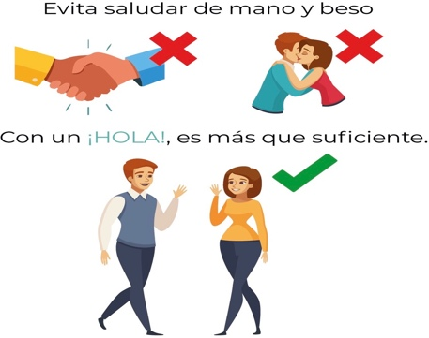

Ahora es tu turno.
- 2.

Para reflexionar
¿Por qué es importante cuidar nuestra salud física y emocional durante esta cuarentena? ________________________________________________________________________________________________________________________________________________________________________________________________________________________________________________
Recuerda enviar una fotografía de tus actividades terminadas al WhatsApp del curso. Autoevaluaciòn o Reflexión personal sobre la actividad:
1.- ¿Qué fue lo más difícil de este trabajo? ¿Por qué?
………………………………………………………………………………………………………………………
……………………………………………………………………………………………………………………

